
16 октября 2015 года на базе СПДС №18 «Радуга» прошло окружное методическое объединение музыкальных руководителей СПДС на тему «Синтез искусств — одно из ведущих направлений в эстетическом воспитании детей дошкольного возраста».
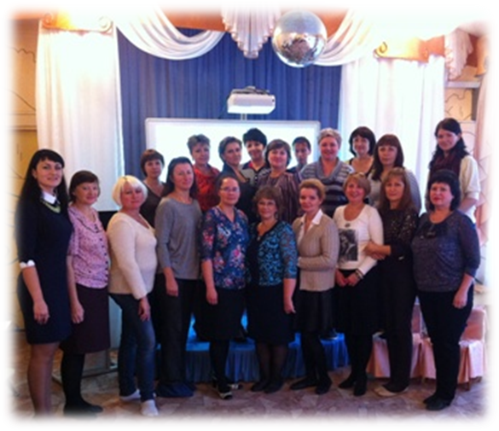
С приветственным словом к участникам МО обратилась старший методист «Ресурсного центра г. Жигулевск» Савушкина Лариса Владимировна, она отметила, что если бы можно было точно перевести на язык слов содержание музыкального произведения, объяснить словами смысл каждого звука, возможно, отпала бы потребность в музыке как таковой. Специфика музыки в том и заключается, что ее язык — это язык музыкальных образов, которые не передают точных понятий, причин и следствий возникновения какого-либо явления. Музыка передает и вызывает такие чувства, переживания, какие подчас не находят своего полного, детального словесного выражения, пожелала творческих успехов всем присутствующим. Участники методического объединения из г. Жигулевска и Ставропольского района делились опытом работы в области музыкального развития дошкольников:
- «Синтез искусств - одно из ведущих направлений в эстетическом воспитании детей дошкольного возраста», музыкальный руководитель Дейнека Ирина Григорьевна
ГБОУ СОШ №14 СПДС №18 «Радуга»
- «Синтез искусств в развитии творческих способностей дошкольников», музыкальный руководитель Митягина Наталья Александровна, ГБОУ СОШ с. Подстепки СПДС «Золотой ключик»
- «Элементарное музицирование как единство речи, пения, движения и игры на детских музыкальных инструментах», музыкальный руководитель Прокопчук Елена Владимировна, ГБОУ СОШ №16 СПДС №21 «Красная шапочка»
- «Развитие музыкального восприятия у детей дошкольного возраста посредством различных видов искусств с применением ИКТ», музыкальный руководитель -Филимончева Евгения Александровна, ГБОУ СОШ №16 СПДС №21 «Красная шапочка»
- «Интеграция видов искусств в музыкальной деятельности с детьми дошкольного возраста», музыкальный руководитель - Ерохина Мария Александровна
ГБОУ СОШ №16 СПДС «Вишенка» 2 корпус
- «Слияние различных видов искусств в празднике - «Путешествие по осеннему детскому парку», музыкальный руководитель Савельева Марина Александровна
ГБОУ СОШ с. Васильевка СПДС «Василек»
- «Роль театра как синтез искусств художественно-эстетического развития дошкольников», музыкальный руководитель Сыч Лариса Павловна
ГБОУ СОШ №16 СПДС «Красная шапочка» 2 корпус
- «Обзор программ и методических пособий в образовательной области «художественно-эстетическое развитие» в разделе «Музыка», музыкальный руководитель Карагодина Олеся Сергеевна
ГБОУ СОШ №14 СПДС №18 «Радуга»
В целом, мероприятие прошло в теплой, дружественной обстановке. Работа методического объединения призвана эффективной. Руководитель МО Карагодина Олеся Сергеевна подвела итог словами «Творческое начало лежит в основе всей жизни современного человека. Искусство, в частности музыка, таит в себе большие возможности для творческого развития подрастающего поколения»

Савушкина Л.В.
старший методист
ГБОУ ДПО ЦПК
«Ресурсный центр г. о. Жигулевск
Самарской области»

